Sugestie i porady dla rodzica
Temat: Pacynka, marionetka, kukiełka

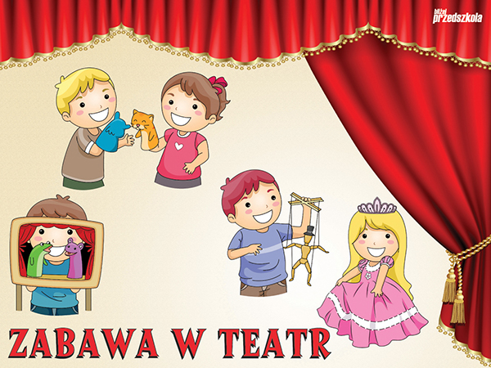

- Pacynka , marionetka, kukiełka
Do tego zadania potrzebujecie Państwo kart obrazowych , które wysyłam w pliku pdf

Proszę porozmawiać z dziećmi o wyglądzie poszczególnych lalek teatralnych , sposobie poruszania nimi. Następnie proszę by dziecku podzieliło na sylaby słowa: „ marionetka, pacynka, kukiełka , jawajka)
2. Rysowane wierszyki wg Metody Dobrego Startu.
Proszę poprosić dziecko by rysowało paluszkiem kółko po kropkach mówiąc wierszyk:
„snuj się, snuj się, bajeczko, snuj się, snuj się bajeczko”
Dziecko rysuje linię łamaną w liniaturze mówiąc:
„to było,tu taj nad rzeczką, to było,tu taj nad rzeczką”
Dziecko rysuje linię falistą w liniaturze mówiąc:
„często w chmurach głowę miała, często w chmurach głowę miała”
Dziecko rysuje kształt litery wielkiej „U” w liniaturze mówiąc:
„Czerwony Kapturek to ja właśnie ja, Czerwony Kapturek to ja właśnie ja
- Zabawa pantomimiczna przy muzyce rozwijająca wyobraźnię. „W naszym teatrze”
Do tego zadania potrzebne będzie radio lub komputer.
Proszę powiedzieć dziecku , że zaraz zamieni się w aktora i będzie zamieniać się w różne postacie z bajkowej postaci . Następnie proszę puścić muzykę ( link poniżej) podczas muzyki dziecko tańczy z Państwem na pauzę dziecko zamienia się w postać pokazując ją mimiką, gestem , ruchem np. wielkoludy, wilk, Czerwony Kapturek , książę jadący na koniu , kukiełka, latający smok,
https://www.youtube.com/watch?v=JitEZdvs0aQ
- Lustra
Stajemy naprzeciwko dziecka. Wybieramy kogoś kto będzie lustrem, które musi naśladować ruchy osoby stojącej naprzeciwko. Potem następuje zamiana ról. Czynność powtarzamy 6 razy.
- Książka str. 75 karty pracy cz 4, str. 11,12,14
Miłej nauki i zabawy
Pani Martyna

